**Информация к проекту решения по заявлению:**

**1.7. ООО СЗ «Ключевой»**

**Земельный участок:**

кадастровый номер **54:35:072040:3**;

местоположение:Российская Федерация, Новосибирская область, г. Новосибирск, **Октябрьский район**, ул. Ключ-Камышенское плато;

площадь 17917 кв. м.;

(планшет 2653, 2654, 2747, 2748).

**Зонирование:** Зона застройки среднеэтажными жилыми домами (Ж-3)

**Заявленные требования:** *в части уменьшения минимального отступа от границ земельного участка, за пределами которого запрещено строительство зданий, строений, сооружений с 3 м до 0 м со стороны земельного участка с кадастровым номером 54:35:072040:11 в габаритах объекта капитального строительства.*

**Обоснование согласно заявлению:** *в связи с тем, что конфигурация земельного участка и наличие инженерных сетей являются неблагоприятными для застройки*

**Планируется: строительство многоквартирного среднеэтажного жилого дома**

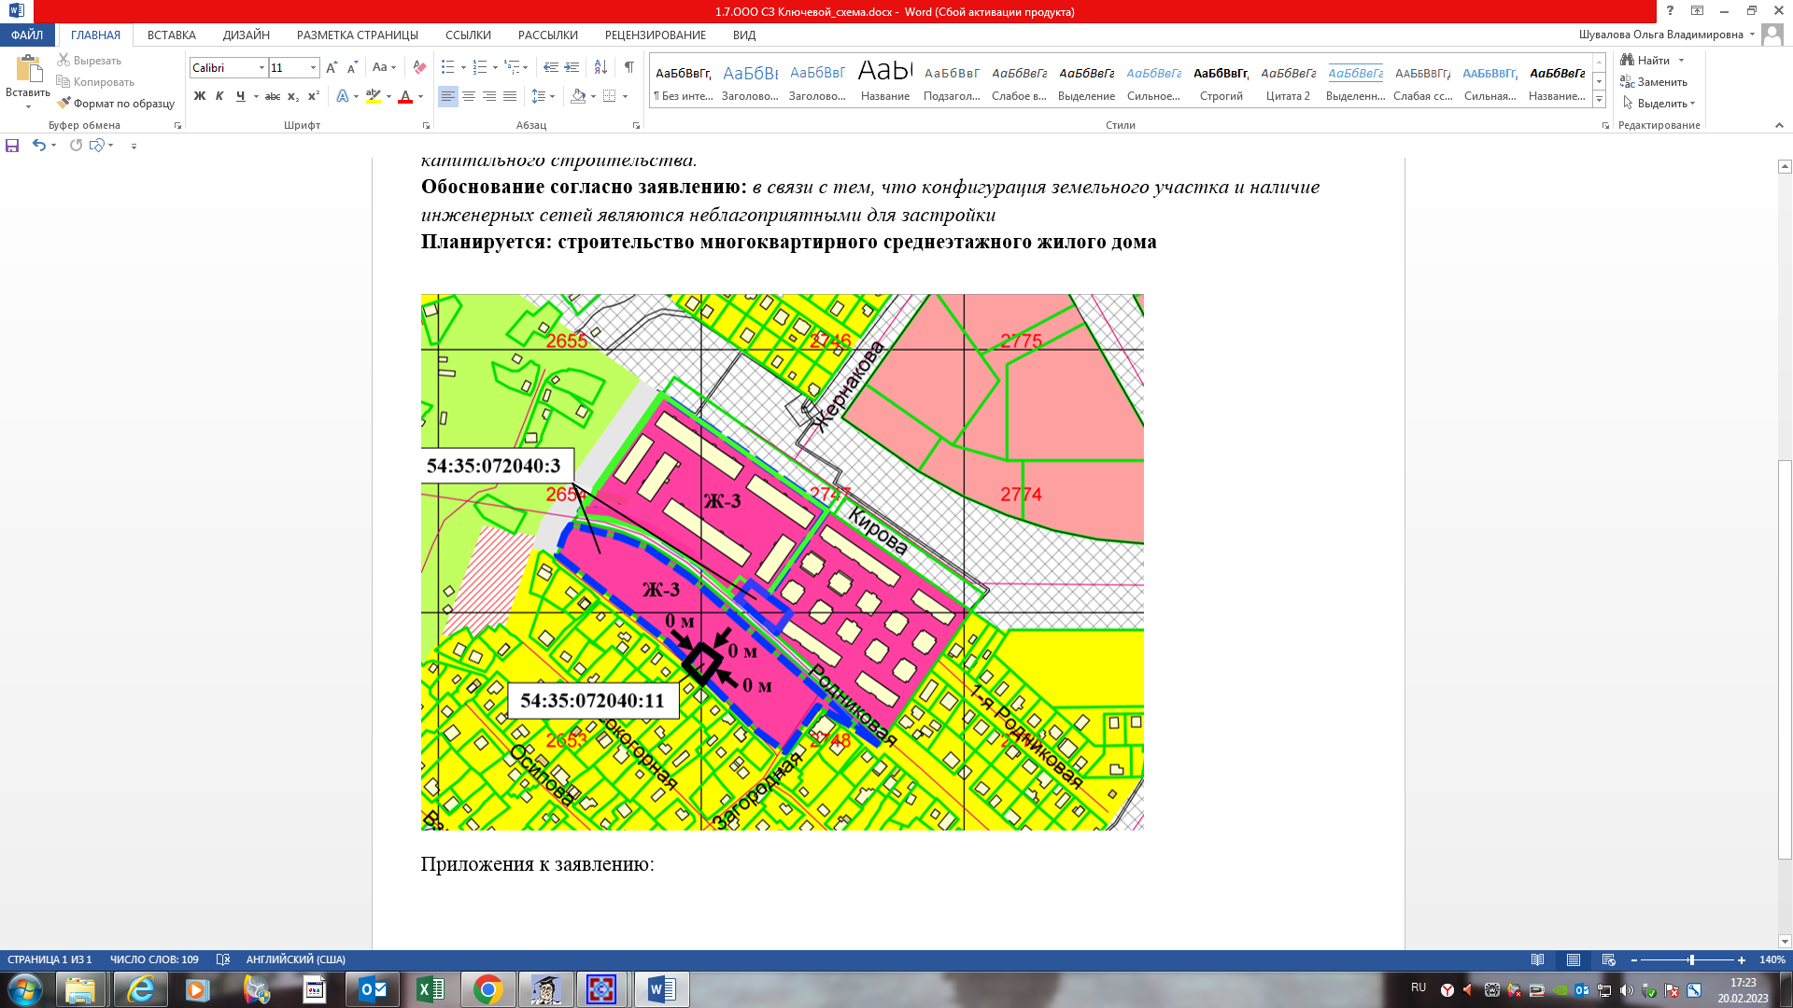

Приложения к заявлению: